湖南省怀化市沅陵县酉水佳园小区

“3·29”一般触电事故调查报告

沅陵县人民政府调查组

2025年6月25日

目 录

一、事故基本情况.......................................2

（一）事故及相关单位概况........ .....................2

（二）相关安全管理情况.................................4

（三）事故现场勘验基本情况.............................6

二、事故发生经过.......................................9

三、事故报告及救援情况................................11

（一）事故报告救援情况................................11

（二）善后处理情况....................................12

四、事故发生原因分析..................................12

（一）事故发生的直接原因..............................12

（二）事故发生的间接原因..............................13

五、对事故有关责任人员及单位的处理建议................13（一）建议免于追究责任的人员..........................13

（二）建议行政处罚的单位..............................13

（三）建议行政处罚的个人..............................15

六、事故教训分析......................................15

（一）安全意识淡薄，侥幸心理作祟.....................15

（二）安全制度不健全，现场管理形同虚设...............15

（三）安全培训流于形式，实操技能不足..................16

七、防范措施..........................................16

（一）强化安全意识，提高培训质量.....................16

（二）健全管理制度、严格现场监护管理..................16

（三）加强监督检查、切实履行协调管理...................17

（四）开展小区用电安全隐患排查，确保安全用电.........17

（五）厘清监管职责、强化监管责任落实...................18

湖南省怀化市沅陵县酉水佳园小区

“3·29”一般触电事故调查报告

2025年3月29日13时32分许，湖南省怀化市沅陵县酉水佳园小区14栋3单元505室发生一起空调安装作业时触电引发高处坠落事故，造成1人当场死亡，直接经济损失125.2609万元。

为了查明事故原因，汲取教训，根据《中华人民共和国安全生产法》《生产安全事故报告和调查处理条例》（国务院令第493 号）和《湖南省人民政府关于印发〈湖南省生产安全事故调查处理办法〉的通知》（湘政发〔2022〕9号）等相关法律法规要求，2025年3月31日，沅陵县人民政府批准成立湖南省怀化市沅陵县酉水家园“3·29”一般触电事故调查组（以下简称事故调查组），并指定由县应急管理局党委书记、局长林杰同志任事故调查组组长。

事故调查组由县应急管理局、县公安局、县住房和城乡建设局、县总工会、沅陵镇人民政府等单位派员组成，聘请相关专家参与本次事故调查。邀请县纪委监委派出相关工作人员同步开展工作。

事故调查组按照“科学严谨、依法依规、实事求是、注重实效”和“四不放过”的原则，通过现场勘察、询问谈话、查阅资料、调查取证等综合分析和论证方式，查明了事故发生的经过、原因、应急处置、人员伤亡和直接经济损失情况，认定了事故性质和责任，提出了对事故责任单位和责任人的处理建议，并针对事故原因及暴露出的问题，提出了加强和改进工作的措施建议。

经调查认定，该起事故是一起一般安全生产责任事故。

一、事故基本情况

**（一）事故及相关单位概况**

**1.沅陵县鼎兴家电维修中心基本情况**

沅陵县鼎兴家电维修中心成立于2017年4月27日，《工商营业执照》统一信用代码:92431222MA4LLEC88Y,类型：个体工商户，经营者：彭馨暇，经营场所：沅陵县沅陵镇德景园小区17栋5单元120门面，组成形式：个人经营，经营范围：家电配送服务，家用电器、厨具、家具零售、安装维修及售后服务。沅陵县鼎兴家电维修中心实际由经营者父亲彭开文负责，现有从业人员孙起权、刘家等13人，其中负责空调安装、维修人员11人，均与该经营店签订有协议书，并持有高空作业证。

沅陵县鼎兴家电维修中心为宁波美美家园电器服务有限公司签约服务商之一，2024年12月21日，该维修中心与宁波美美家园电器服务有限公司签订《服务商服务承揽协议》，在协议约定的服务区域内承揽宁波美美家园电器服务有限公司销售及服务产品的安装、维修等售后服务业务，并为其提供协同处理质量投诉、危机事件、销售配套等服务。

**2.宁波美美家园电器服务有限公司基本情况**

宁波美美家园电器服务有限公司成立于2011年10月19日，法定代表人为李福庆，注册资本为3000万元，统一社会信用代码为91330206583963422B，企业注册地址位于浙江省宁波市北仑区梅山七星路88号1幢501室A132（合同签署地址为广东省佛山市顺德区北滘镇美的08空间D栋13F），所属行业为批发业，经营范围包含：一般项目：家用电器销售；家用电器零配件销售；日用家电零售；制冷、空调设备销售；发电机及发电机组销售；电力电子元器件销售；电子产品销售；卫生洁具销售；日用品出租；家用电器安装服务；日用电器修理；普通机械设备安装服务；技术服务、技术开发、技术咨询、技术交流、技术转让、技术推广；家政服务；企业管理咨询；市场营销策划；会议及展览服务；专业设计服务；图文设计制作；广告设计、代理；广告制作；广告发布；信息技术咨询服务；信息咨询服务（不含许可类信息咨询服务）；国内货物运输代理；再生资源销售；显示器件销售；灯具销售；皮革制品销售；日用品销售；日用百货销售；日用杂品销售；日用化学产品销售；个人卫生用品销售；针纺织品销售；劳动保护用品销售；塑料制品销售；五金产品零售；五金产品批发；洗车设备销售；环境保护专用设备销售；家用电器研发；非电力家用器具销售；厨具卫具及日用杂品批发；家居用品销售；电子专用设备销售；电气设备销售；再生资源回收（除生产性废旧金属）（除依法须经批准的项目外，凭营业执照依法自主开展经营活动）。许可项目：燃气燃烧器具安装、维修，企业目前的经营状态为存续。

负责中国地区美的空调的销售，在行业内具有一定市场份额，构建了较为广泛的销售及售后服务网络。通过与各地服务商签约合作，将空调安装、维修等售后服务业务外包，以保障产品售后的正常运行。

宁波美美家园电器服务有限公司2024年12月21日与沅陵县鼎兴家电维修中心签订了《服务商服务承揽协议》（包括安全管理协议），宁波美美家园电器服务有限公司与沅陵县鼎兴家电维修中心为项目承包关系，协议中明确由宁波美美家园电器服务有限公司统一协调、管理。

**（二）相关安全管理情况**

1.安全管理协议情况

宁波美美家园电器服务有限公司与沅陵县鼎兴家电维修中心签订《服务商服务承揽协议》（包括安全管理协议），协议中明确了双方的安全管理职责规定。

宁波美美家园电器服务有限公司对沅陵县鼎兴家电维修中心从事的售后服务活动全过程进行监督、检查，发现事故隐患和违规操作、冒险蛮干行为有权制止、纠正、批评、教育，情况危急的有权要求停止作业，并不定时组织乙方进行作业安全培训、不定期抽查乙方安全档案的合规情况，负责统一协调、管理义务。

沅陵县鼎兴家电维修中心作为经营主体应配备一名作业安全员，每周对工程师保险、安全意识宣贯、安全操作装备进行点检，每季度对作业安全规范内容进行培训。应选用具备相应操作资格、资质的人员从事售后服务工作，应当为作业人员配备必要的作业设备和充足的劳保用品、劳动保护措施以满足服务工作需要及安全保障。高空作业时，装卸作业人员必须按照国家、行业相关标准操作，其中高空作业必须佩戴安全帽、五点式安全带、安全绳等安全生产设备用具，并可靠系挂安全绳，按照相关标准使用。应对安全生产设备进行定期检查、维护和保养，并对存在问题的安全设备予以及时更替，严禁使用不符合国家、行业标准质量要求的安全生产设备器具。

2.安全管理情况

宁波美美家园电器服务有限公司对沅陵县鼎兴家电维修中心的统一协调管理，实际由长沙美的智慧家居有限公司（公司驻湖南区域办事处）通过微信、线上线下培训、平台数据监控协调管理，主要采取作业人员在安装完成后，将安装过程的照片上传给公司数据平台的方式进行现场协调管理，未对沅陵县鼎兴家电维修中心的安全生产管理制度的建立、安全管理职责的落实等进行有效的协调管理。长沙美的智慧家居有限公司通过CSS网络服务系统派发给沅陵县鼎兴家电维修中心美的电器售后服务指令，售后服务由沅陵县鼎兴家电维修中心完成，CSS网络服务系统由宁波美美家园电器服务有限公司负责日常运营。

沅陵县鼎兴家电维修中心未制定高空作业规章制度和操作规程，未制定安全教育和培训计划，未建立并落实安全风险分级管控和隐患排查治理双重预防工作机制，现场安全管理不到位，未及时消除生产安全事故隐患。

## **（三）事故现场勘验基本情况**

1.现场基本情况

（1）事故发生现场为沅陵县酉水佳园小区14栋三单元505室次卧。505室次卧“1”室内飘窗上摆放有安装空调使用的安全带、安全绳索及相关安装作业工具，飘窗旁摆放有还未安装的空调外机。窗户外侧为空调外机安装位置，窗户下方有金属材质护窗。金属护窗上预留的有约70cm*60cm左右可开启式活动窗口，离地面高约15米，作业人孙启权（死者）由14栋三单元505室次卧“1”可开启式活动窗口翻出窗作业。窗外下部的14栋三单元405室次卧“1”窗外雨棚损坏变形；沅陵县酉水佳园小区14栋三单元一楼北侧斜坡石材栏杆断裂。

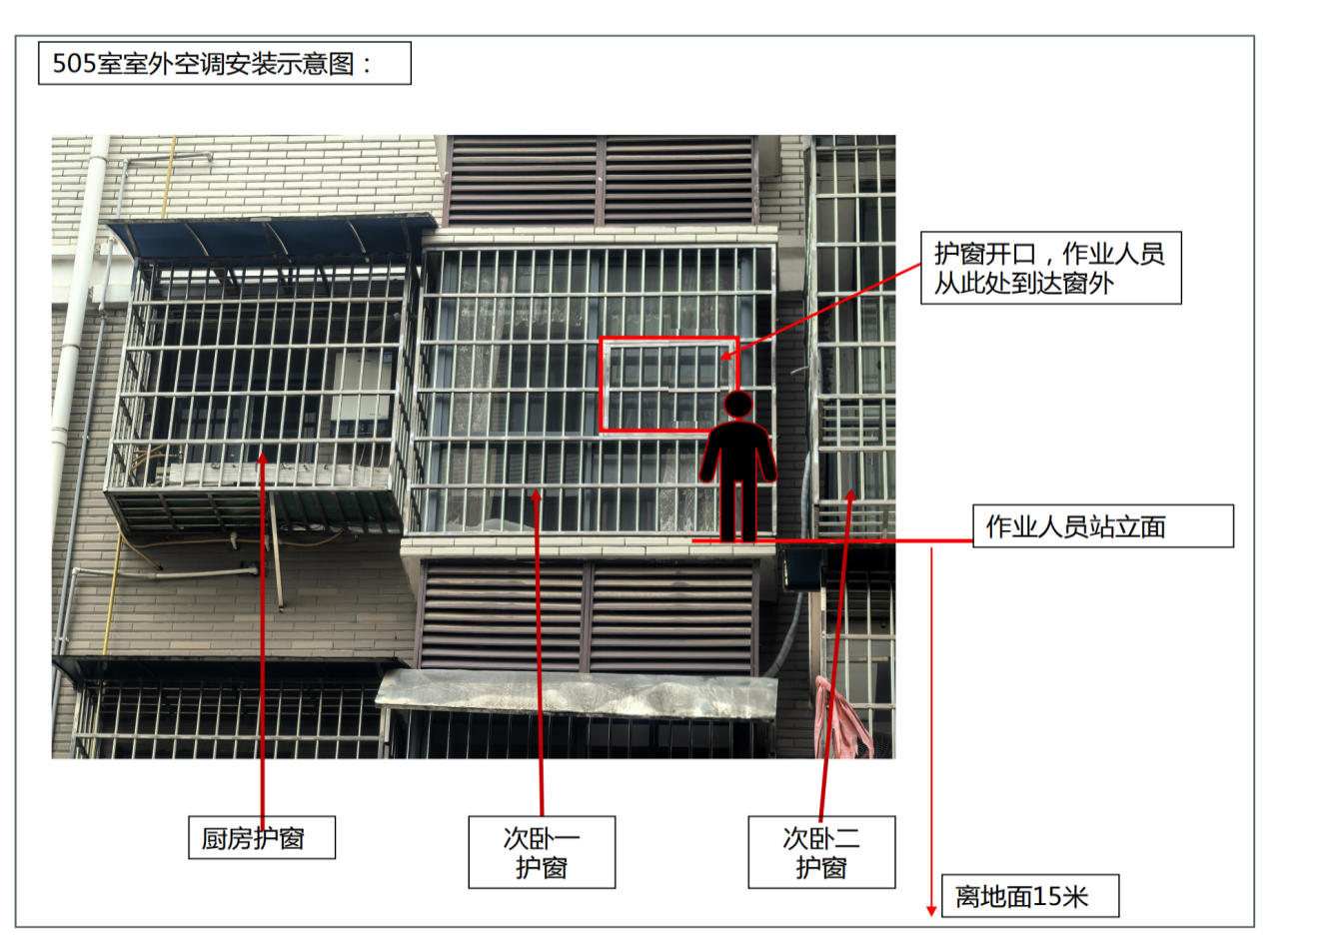

**图1：**作业人员从五楼预留出口爬出所处位置

（2）沅陵县酉水佳园小区14栋三单元205室配电箱最右侧1P塑壳开关有大电流烧灼损坏痕迹，该开关电源侧接入了一根同样有烧灼痕迹的单芯绝缘线。

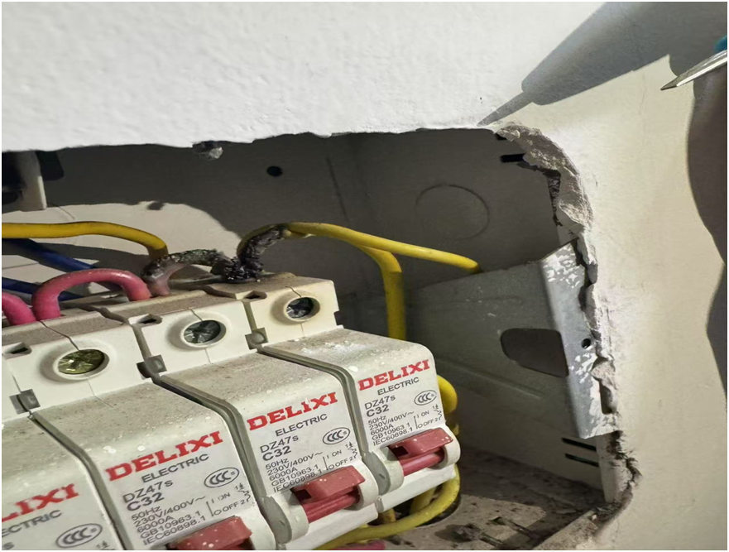

**图2.**202室内电源总开关主线烧熔与预留电源线相融

将该线从电源断开，原带电的场所均无电,证明其他带电场所就是该线路漏电所致,漏电线路接触到的建筑钢筋或其他金属构件，互相连通的均会带电,同样，带电的金属护窗的电压为110V（具体见下面分析）。该漏电线路没有经过塑壳开关，又在整个供电线路的远端，线路没有因短路、过流而跳闸。

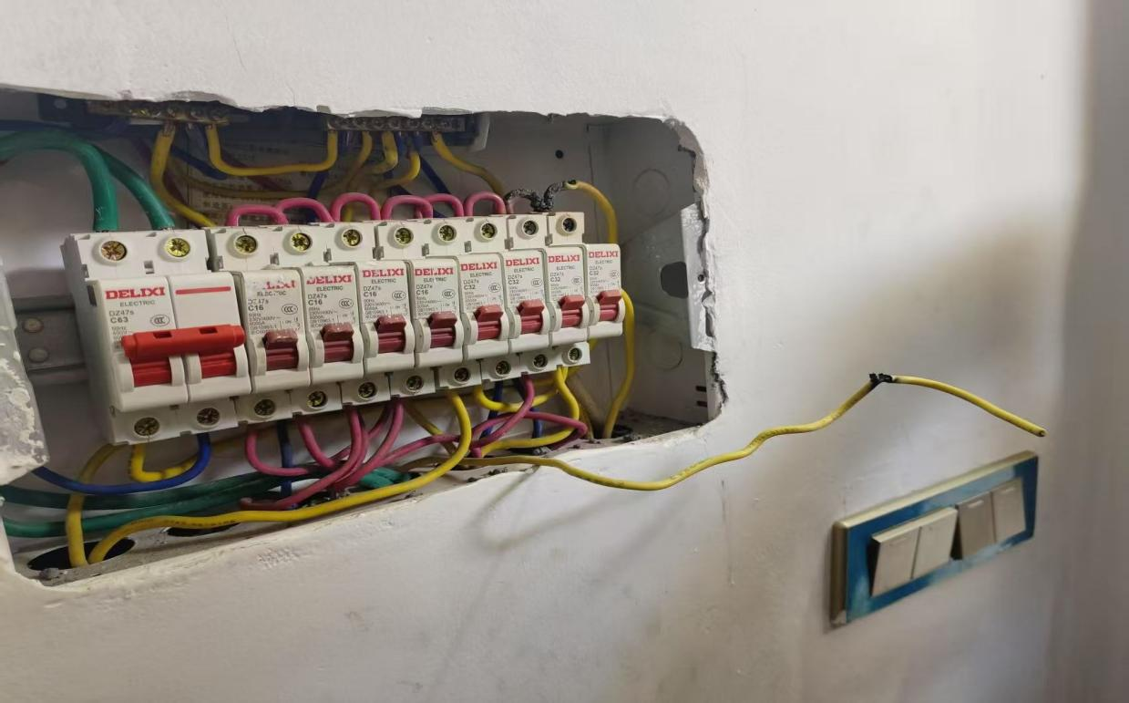

**图3.**202室相融烧灼预留线分离后2、3、4、5楼防盗网电压消失

2.防盗网导电情况

（1）经现场勘验：沅陵县酉水家园小区14栋三单元202室配电箱有烧灼痕迹的单芯绝缘线与14栋三单元505室厨房金属护窗、次卧“1”金属护窗导通，其线路导电由沅陵县酉水家园小区14栋三单元205室配电箱有烧灼痕迹的单芯绝缘线漏电所致，其线路对地电压为112V，该漏电线路没有经过塑壳开关，又在整个供电线路的远端，线路不因短路、过流而跳闸。沅陵县酉水家园小区14栋三单元505室次卧“1”金属护窗与次卧“2”的金属护窗没有导通。

（2）人体触电分析：人体接触505室次卧“1”金属护窗，再碰到旁边房间次卧“2”金属护窗时，110V电压产生的电流流经人体、再到旁边房间护窗，接入地。

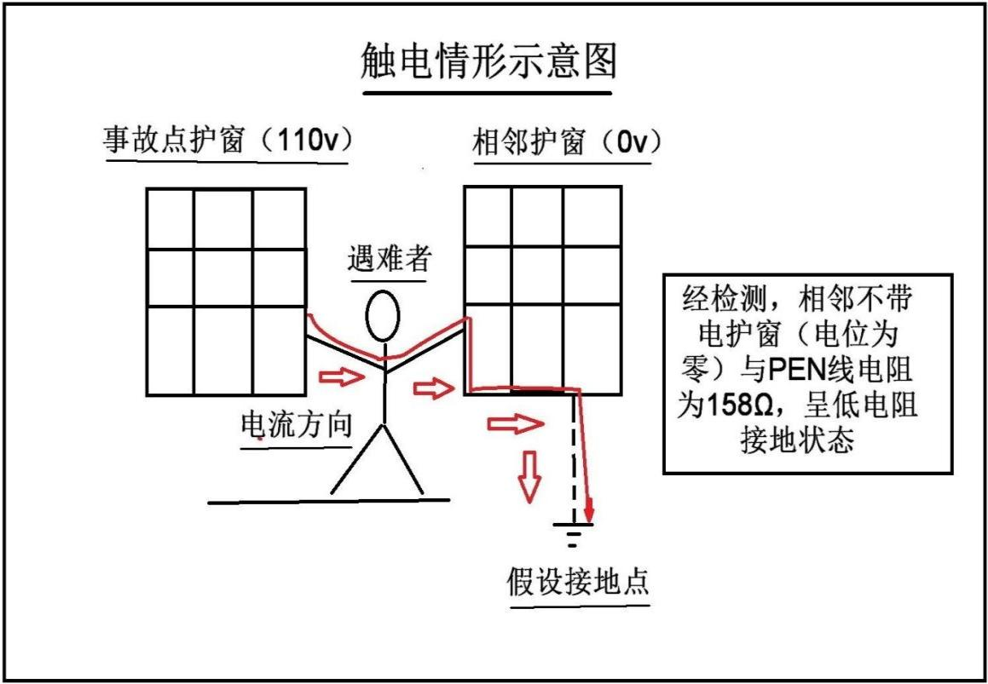

**图4：**触电情形示意图

二、事故发生经过

2025年3月23日，沅陵县酉水佳园小区14栋3单元505室户主向维华，在沅陵县旺达电器店购买一台美的牌变频空调，沅陵县旺达电器店通过“美云销APP”软件下单，2025年3月29日9时13分沅陵县鼎兴家电维修中心接到服务指令，安装预约时间为2025年3月29日12时-14时，沅陵县鼎兴家电维修中心安排工作人员孙启权和刘家两人负责酉水家园小区14栋3单元505室空调安装工作，13时35分许作业人员孙启权和同事刘家到达酉水佳园小区14 栋3单元505室开展空调安装作业。按照安装流程，与住户协调好空调安装位置后，先进行室内机的初步定位与安装，刘家负责安装室内管道，孙启权负责钉室内挂板，完成之后，两人从次卧“1”将室内管道穿到室外，孙启权将保护绳系在腰间，另一端系在卧室的床脚上，穿过卧室次卧“1”窗外护窗的预留开口，站在防盗护窗外下面放空调外机格栅的下坎上，准备去窗外整理铜管。刘家将铜管递给孙启权后，帮忙拉住保护绳。

孙启权在整理铜管过程中，碰触到次卧“1”旁边次卧“2”的窗户护窗，惊呼窗户带电，然后就失去知觉，瞬间身体失衡，悬挂在空中，刘家连忙趴在防盗护窗口,左手拉住保护绳，右手拉住他的左手，身体压在保护绳上面，并呼叫房东向维华过来帮忙，向维华帮忙拉住绳子，刘家双手拉住孙启权的左手，拉拽了几分钟，中间试图喊醒孙启权，孙启权未作出反应，因为孙启权昏迷全身无力，加上人体体重，刘家未能拉住孙启权，保护绳从孙启权上身滑出脱落，孙启权从五楼坠落至地面，导致事故发生。

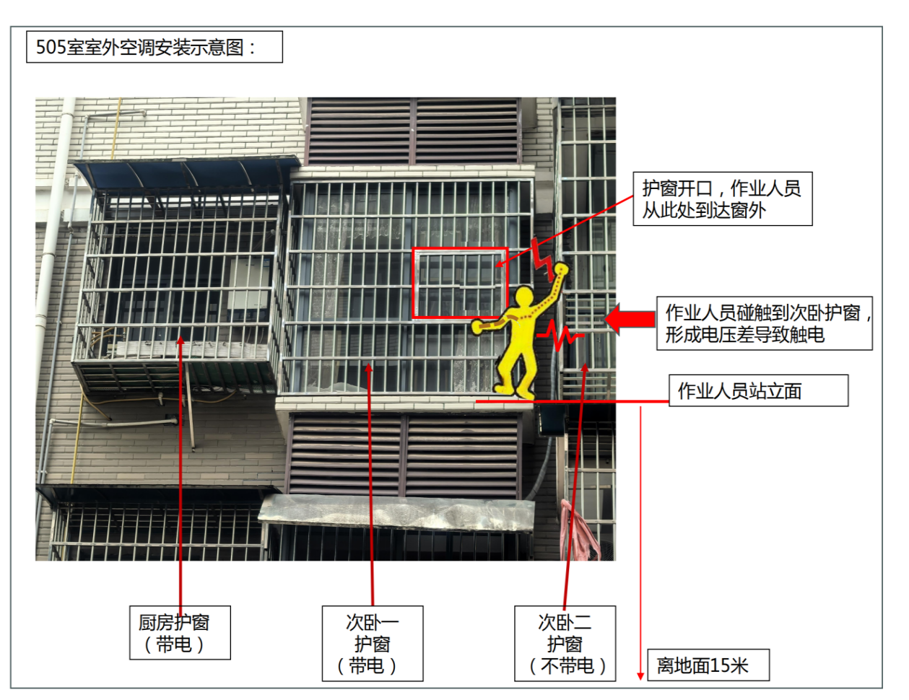

**图4：**作业人员接触次卧“1”和次卧“2”防盗网导致触电

三、事故报告及救援情况

（一）事故报告及救援情况

事故发生后，小区群众拨打了120急救和110报警电话，13时33分，城西派出所接110指令称在沅陵县沅陵镇酉水佳园小区有人疑似跳楼。接到报警后，值班民警谷雨琨带辅警全毅、李永生迅速出警，在赶赴现场途中和报警人继续沟通，了解到出事对象已经坠楼且生死未知，现场已有人拨打120。

13时37分，民警到达现场(沅陵县沅陵镇西水佳园14栋三单元)，在现场一楼地面上见到坠楼倒地不起的男子，民警上前查看该男子已无鼻息脉搏。

13时39分，出警民警又拨打120催促，同时安排警力对现场进行控制。值班副所长李旭辉对坠楼男子身份研判，并立即赶赴现场增援。

随后120救护车到达现场，经确定孙启权已无生命体征。

13时56分,县公安局将事故情况向县应急指挥中心报告，14时13分县应急指挥中心向市应急指挥中心报告，同时向县值班领导报告，并安排值班人员前往事故现场处置。

## （二）善后处理情况

经沅陵县沅陵镇人民政府协调，沅陵县鼎兴家电服务中心与死亡者家属形成一次性意见，并签订赔偿协议，沅陵县鼎兴家电服务中心共赔偿死亡者家属人民币125.2609万元（包含亲属经济损失费、精神抚慰金、丧葬补助和供养亲属抚恤金），未造成不良社会影响。

四、事故发生原因分析

## （一）事故发生的直接原因

1.**安全意识淡薄，违章冒险作业。**空调安装人员孙启权安全意识不强，未按照规定佩戴安全带，仅系挂安全绳进行空调安装室外作业[1]时，碰触带电的护窗，身体失衡，安全绳滑落，致其从五楼坠落地面死亡。

**2.触电引发坠落。**房屋窗户下方的护窗带电，孙启权在作业过程中意外碰触到带电护窗，瞬间身体受到电击，失去平衡能力，导致孙启权从5楼坠落。

## （二）事故发生的间接原因

**1.安全教育培训未落实。**沅陵县鼎兴家电维修中心未对作业人员进行充分有效的安全教育培训，安全培训流于形式，孙启权安全意识不强，在实际作业中违规操作，未能按照规定系好安全带进行高空作业，导致事故发生。

**2.现场管理不到位。**沅陵县鼎兴家电维修中心未建立健全有效的安全管理制度，未明确现场作业安全员，对作业人员使用安全防护设备情况监督检查不到位，未能及时发现并纠正作业人员孙启权不按规定配带安全带进行高空作业，导致事故发生。

**3.协调管理不到位。**宁波美美家园电器服务有限公司对服务商协调管理不到位，在协议履行过程中，宁波美美家园电器服务有限公司未对沅陵县鼎兴家电维修中心的安全生产工作进行有效监督和指导，未能定期检查其安全管理制度的制定情况、作业人员培训情况以及现场作业安全状况，对服务商在安全生产方面存在的问题未能及时发现并督促整改。

**4.电线线路敷设不规范。**沅陵县酉水家园小区14栋三单元202室，配电总开关盒内无电预留线与带电电源线未有效分离和采取绝缘保护，带电电源线烧熔与预留线融合破坏绝缘保护，导致电源从预留线漏出至整栋楼层防盗网带电。

五、对事故有关责任人员及单位的处理建议

**（一）建议免于追究责任的人员**

孙启权，男，50岁，沅陵县沅陵镇穿衣溪村莲花坳组人，身份证号码：431222********0035，沅陵县鼎兴家电维修中心空调安装作业人员，安全意识淡薄，违章作业，在从事高空悬吊作业未对作业环境充分掌握，未按规定穿戴悬挂安全带和安全帽，未采取其他防坠落保护措施[2]，蛮干冒险作业[3]，其行为违反《安全生产法》第五十七条[4]，对该起事故负有直接责任，鉴于其在事故中死亡，建议免于追究责任。

**（二）建议行政处罚的单位**

宁波美美家园电器服务有限公司。未按照《服务商服务承揽协议》中的安全管理协议对沅陵县鼎兴家电维修中心安全生产工作进行协调管理，未定期开展安全检查，未及时发现沅陵县鼎兴家电维修中心没有制定安全管理制度和空调安装现场管理不到位等安全隐患问题并督促整改，其行为违反《安全生产法》第四十九条第二款[5]规定，建议由沅陵县应急管理局给与行政处罚。

**（三）建议行政处罚的个人**

彭开文，男，59岁，沅陵县鼎兴家电维修中心实际负责人，未落实主要负责人组织制定高空作业规章制度和操作规程、组织制定安全教育和培训计划、组织建立并落实安全风险分级管控和隐患排查治理双重预防工作机制、督促检查本单位的安全生产工作并及时消除生产安全事故隐患等职责，其行为违反《安全生产法》第二十一条第（二）、（三）、（五）项[6]规定，建议由沅陵县应急管理局给与行政处罚。

六、事故教训分析

**（一）安全意识淡薄，侥幸心理作祟**

作业人员对高空作业风险认知不足，忽视“安全带就是生命带”的基本安全常识，错误认为“短期作业无需防护”“熟练操作不会出事”，最终因一时疏忽付出生命代价，这暴露出一线人员安全意识教育的长期缺失。

**（二）安全制度不健全，现场管理形同虚设**

企业未建立安全生产管理制度，未对作业前的安全防护措施进行检查；现场监护人员未履行监督职责，对“未戴安全带”的违规行为未及时制止。

**（三）安全培训流于形式，实操技能不足**

沅陵鼎兴家电服务中心未对作业人员开展过实质上安全教育培训，仅停留在口头上，缺乏高空作业安全防护装备实操、应急逃生等针对性培训和训练，导致其在高空作业违章蛮干。

# 七、防范措施

事发相关单位应加强自我反思，深刻认识到事故带来的危害，充分汲取教训，并且严格按照“四不放过”进行整改。

**（一）强化安全意识，提高培训质量**

沅陵县鼎兴家电维修中心要认真贯彻落实《安全生产法》《生产经营单位安全培训管理规定》等法律法规规定，以本次事故为典型案例，组织全体从业人员观看事故视频、现场还原坠落过程，分析空调安装的风险性，结合高空作业风险点（如风力影响、立足点失稳、作业环境、电气安全等）全面辨识安全分析并提出管控措施，强化“风险就在身边”的危机意识，主要负责人参与培训学习，确保培训的有效性。

**（二）健全管理制度、严格现场监护管理**

沅陵县鼎兴家电维修中心要建立健全安全生产管理制度，明确安全生产管理职责，加强作业现场安全管控，明确同行人员即为现场安全管理监护人员，严格落实监护职责，及时纠正作业人员的违规行为，确保各项安全措施落实到位，未做好安全保护措施前，严禁在防盗护窗上作业。作业前，必须对用户供电插座的电源相序、电压、接地可靠性及、地线是否带电及漏电保护是否在位有效进行检测，要求操作人员使用规范工具，配备绝缘手套等必要防护措施。

**（三）加强监督检查、切实履行协调管理**

宁波美美家园电器服务有限公司要加强对家电服务承包商的监督检查力度，特别是针对全国家电售后安装经营单位规模大、协调管理难的特点，创新管理模式，充分利用互联网优势，创新线上安全管理和培训，严格按照安全管理协议开展安全教育培训和安全生产协调管理，及时发现和督促整改家电售后安装经营单位安全生产管理中存在的隐患。

**（四）开展小区用电安全隐患排查，确保安全用电**

为切实保障居民生命财产安全，建议工信部门、消防部门对全县小区用电开展一次隐患排查，重点检查配电设施、线路敷设、电器设备等关键环节，严查私拉乱接、线路老化、绝缘破损等问题，通过全面排查、及时整改、强化宣传，筑牢小区用电安全防线,对城镇住宅小区配电线路系统设计应当按照《住宅电器设计规范》严格审查，确保符合安全标准。

建设部门要加强小区物业管理单位的安全管理义务，发现安全隐患应当及时上报相关部门，未设立物业管理单位的小区应当明确管理单位和管理机构，

**（五）厘清监管职责、强化监管责任落实**

现有法律法规，家电售后安装经营单位没有明确监管部门，建议沅陵县人民政府组织相关部门根据安全管理“三管三必须”和业务相近原则的要求，结合我县实际明确家电售后安装经营单位监督管理部门，在全县范围内开展家电售后安装经营行业的安全生产隐患排查治理，及时消除安全隐患。

沅陵县酉水佳园“3·29”

一般触电事故调查组

2025年6月25日

1. 《高处作业分级》GB T3608-2008

   3.1高处作业：在距坠落高度基准面２ｍ或２ｍ以上有可能坠落的高处进行的作业。
2. 6.2.4 对于使用安全带进行空调器安装的情况,需要执行以下操作:

   6.2.4.1 将安全带的金属自锁钩一端固定在用户家的固定端,注意固定端要坚固可靠,不能固定在固定强度不够的固定物上,确保金属卡头牢固可靠,并确保金属自锁钩处于自锁状态。

   6..4.2、将安全带的腰带和护带按安全带说明书上的操作方法固定在安装人员身上,注意要保证将卡扣卡紧,防止松脱。
3. 《空调安装说明》

   5.高空作业必须佩戴安全带，确保足够强度的绳索系牢室外机，并设置警示牌。

   在距离坠落基准面2米以上的高度进行安装作业时，安装人员并以足够强度的绳索将室外机系牢，设置必须佩戴安全带警示牌，防止人员、机器跌落造成人身伤亡或财产损失。
4. 《安全生产法》第五十七条 从业人员在作业过程中，应当严格落实岗位安全责任，遵守本单位的安全生产规章制度和操作规程，服从管理，正确佩戴和使用劳动防护用品。
5. 《安全生产法》第四十九条第二款 生产经营项目、场所或者出租给其他单位的，生产经营单位应当与承包单位、承租单位签订专门的安全生产管理协议，或

   者在承包合同、租赁合同中约定各自的安全生产管理职责；生产经营单位对承包单位、承租单位的全生产工作统一协调、管理，定期进行安全检查，发现安全问题的，应当及时督促整改。
6. 《安全生产法》第二十一条 生产经营单位的主要负责人对本单位安全生产工作负有下列职责：（二）组织制定并实施本单位安全生产规章制度和操作规程。（三）组织制定并实施本单位安全生产教育和培训计划。（五）组织建立并落实安全风险分级管控和隐患排查治理双重预防工作机制，督促、检查本单位的安全生产工作，及时消除生产安全事故隐患。